NEWS

Juni 2023
Liebes Redaktionsteam,
die erste Jahreshälfte ist beinahe geschafft. Im Hause Accor indes freut man sich wieder über zahlreiche Neueröffnungen und Projektankündigungen, vom schönen Cagliari bis hin ins ferne Agra und von der englischen Riviera bis zum thailändischen Inselträumchen auf Phuket.
Herzlich
Ihr Accor-Team
Neu- und Wiedereröffnungen in…
- Europa
- Asien

Künftige Hotelöffnungen in…
- Europa
- Indischer Subkontinent
- Afrika

Neu- und Wiedereröffnungen

Europa

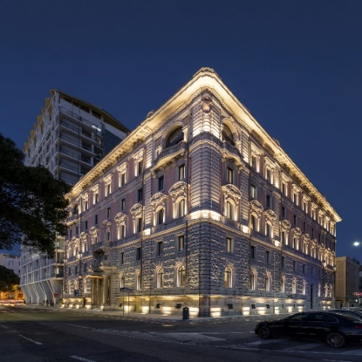
© Accor
Fünf neue Sterne für Sardinien mit dem Palazzo Tirso Cagliari – MGallery
Anfang April hat MGallery sein Portfolio mit einem traumhaften 1920er-Palazzo auf Sardinien geadelt. Der italienische Prachtbau wurde sorgsam in ein Fünf-Sterne-Hotel transformiert und beherbergt hinter seiner majestätischen Neorenaissance-Fassade nun 85 Zimmer und Suiten, ein Spa by l'Occitane, einen Fitnessraum und schließlich nebst zweier Bars ebenso viele Restaurants – TERRA mit einem Menü von Emanuele Scarello und orchestriert vom jungen Sarden Alessio Signorino sowie CIELO auf der Dachterrasse des Palazzo Tirso Cagliari – MGallery.

Weitere Informationen finden Sie hier.
Bilder

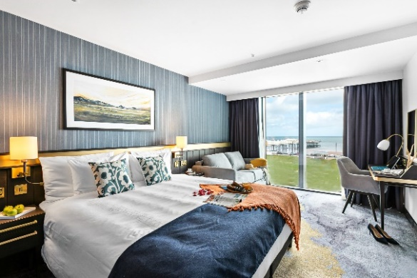
© Poppy Jakes Photography
Sommerfrische á la Hercule Poirot an der englischen Riviera im Mercure Paignton Hotel
Die Engländer lieben ihre Ausflüge an die heimische Küste und spätestens, wer einen der weltbekannten Agatha-Christie-Romane verschlungen hat, träumt von einer Sommerfrische in einem der mondänen britischen Seebäder. Die Grafschaft Devon, genauer die idyllische Stadt Paignton, ist besonders bei den Hauptstädtern beliebt, denn der Ort im Südwesten Englands ist über London-Paddington perfekt mit dem Zug zu erreichen. Dort hat nun direkt am Meer das Mercure Paignton Hotel eröffnet. Den Architekten und Designern ist dabei ein kleines Meisterstück gelungen, denn das Hotel verbindet die Pracht des historischen Badeortes mit einem modernen Touch. 161 Zimmer gibt es, dazu das Restaurant Latitude 50 mit Blick auf die Bucht und eine Terrasse, auf der sich bestens ein gepflegter Pre-Dinner-Cocktail genießen lässt. Hinzu kommen eine Lounge und zwei flexibel nutzbare Veranstaltungsräume für bis zu 35 Personen.

Weitere Informationen finden Sie hier.
Bilder

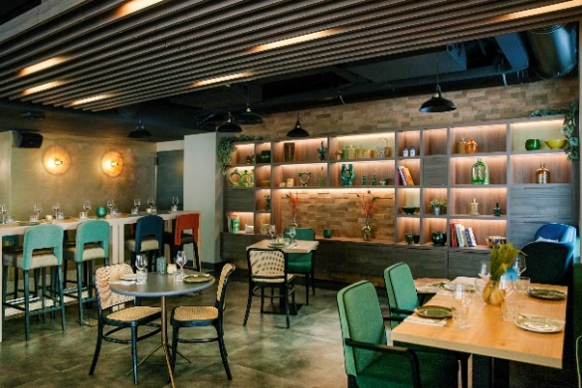
© Accor
Willkommen im echten Rom im Mercure Roma Corso Trieste
Zwischen der Via Salaria und der Via Nomentana liegt das elegante Viertel Trieste. Es ist bekannt für seine Villen und dekorativen Elemente aus den 30er Jahren. Kein Wunder, denn seinen Ursprung nahm Trieste 1926, als es unter dem Namen des Königshauses von Savoyen als Hommage an das damalige Herrscherhaus gegründet wurde. 1946 wurde das Viertel schließlich nach seiner zentralen Straße benannt. Ebendort präsentiert das Mercure Roma Corso Triesto nach umfassenden Renovierungsarbeiten sein neues Erscheinungsbild. Inspiriert ist es von den schönen Künsten und nahen Parks, von den Formen, Farben und der Eleganz der italienischen Hauptstadt. Lohnenswert ist ein Upgrade in die höchste Zimmerkategorie: Denn in dieser blicken Gäste unter anderem vom Outdoor-Jacuzzi auf der privaten Terrasse auf die Stadt. Herzstück des Hotels ist das zeitgleich eröffnete Restaurant Binomio unter Marta Constantini. Die Idee: verschiedene Produkte und Traditionen zu harmonischen Kontrasten verknüpfen, sei es in Restaurant, Pizza-Lounge, Bar oder auf der charmanten Terrasse des Binomio.

Weitere Informationen finden Sie hier.
Bilder

Asien

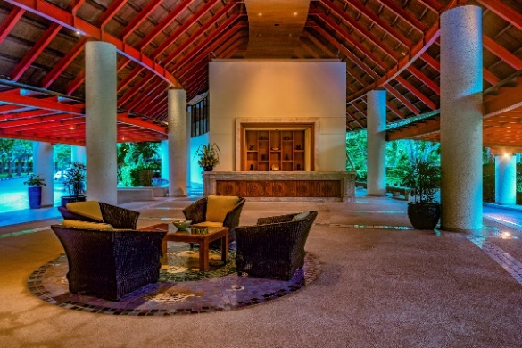
© Pascal Reynaud
Der Traum vom ewigen Sommer im Pullman Phuket Arcadia Karon Beach Resort
Die französische Hotelgruppe Accor ist der größte internationale Hotelbetreiber in Südostasien. Unter dem Banner seiner Premiummarke Pullman Hotels und Resorts hat das Unternehmen nun sein Netzwerk auf der thailändischen Insel Phuket erweitert. Das legendäre Phuket Beach Resort hat Anfang April 2023 als Pullman Phuket Arcadia Karon Beach Resort eröffnet und liegt inmitten von 75 Hektar üppiger Gärten direkt am weichen Sandstrand der Andamanensee. In den nächsten 24 Monaten wird das Resort in mehreren Phasen renoviert, um – typisch Pullman – die Themen Kunst und Design, Technologie und Wellbeing in den Fokus zu rücken. Das Resort umfasst 662 Zimmer und Suiten, jeweils mit eigenem Balkon mit Garten- oder Meerblick, acht verschiedene Restaurants und Bars, drei Swimmingpools, einen Spa, ein Gym sowie Tennisplätze. Für Familien gibt es einen eigenen Kinderclub. Darüber hinaus gibt es umfassende Räumlichkeiten für private wie auch geschäftliche Events.

Weitere Informationen finden Sie hier.
Bilder

Künftige Hoteleröffnungen

Europa

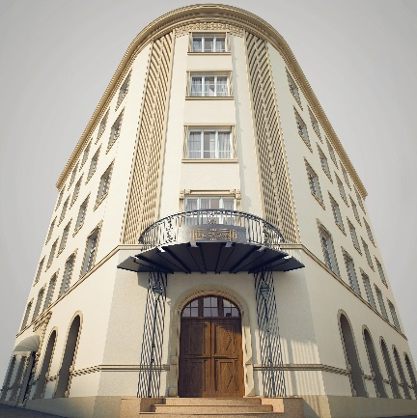
© Accor

2023: The Crown Kraków Handwritten Collection, Polen
Im Januar 2023 hat Accor seine jüngste Marke, die Handwritten Collection, aus dem Taufbecken gehoben. Die eleganten Boutique-Hotels im Mittelklasse-Segment stehen für Individualität, einmaliges Design ohne Standardisierung und die spürbare persönliche Handschrift ihrer Hoteliers. Schon diesen Sommer wird nun in Polen das erste Hotel unter der neuen Handwritten-Flagge eröffnen. Das Crown Kraków Handwritten Collection wird seine ersten Gäste in einem markanten fünfstöckigen Eckhaus aus der Art-Deco-Ära der 1920ern in der Królewska-Straße 6 empfangen, direkt neben dem Inwalidów-Platz. Betrieben wird das Vier-Sterne-Hotel mit gerade einmal 44 Zimmern im Rahmen eines Franchisevertrags zwischen Accor und dem Eigentümer der Immobilie, Alventa Invest, sowie PI Apartamenty&Hotele. Neben den geschmackvoll eingerichteten Zimmern stehen den Gästen ein Restaurant, eine Bar und eine Zigarrenlounge, ein Konferenzraum und ein Fitnessbereich zur Verfügung.
Weitere Informationen finden Sie hier.

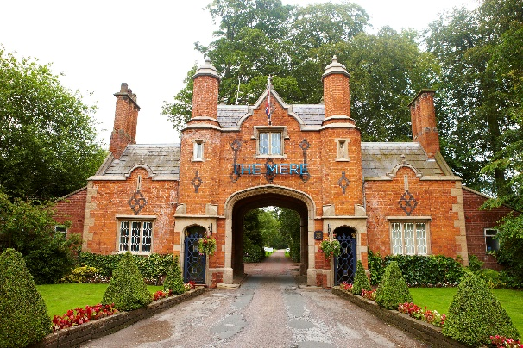
© Accor

2024: Fairmont Cheshire The Mere, Großbritannien
Fairmont Hotels & Resorts hat gemeinsam mit der in Dubai ansässigen Immobilienentwicklungs- und Investmentgesellschaft Select Group die Vertragsunterzeichnung und Neugestaltung des historischen The Mere in Cheshire verkündet. Mit Blick auf den The Mere Lake am Rande der Stadt Knutsford bietet das 157 Hektar große Resort heute 81 luxuriöse Gästezimmer, einen 18-Loch-Meisterschaftsgolfplatz und Wellnesseinrichtungen. Nach Abschluss einer umfassenden Restaurierung, Neugestaltung und Erweiterung wird das Fairmont Cheshire The Mere im dritten Quartal 2024 mit 120 Zimmern, darunter 27 Suiten, eröffnen. Geplant ist, dass das Resort seinen Meisterschaftsgolfplatz beibehält und um einige der besten Wellness- und kulinarischen Angebote in der Region bereichert wird. Das Hotel ist nach der Eröffnung des Fairmont Windsor Park 2022 das nunmehr fünfte Haus für Fairmont in Großbritannien und Irland.
Weitere Informationen finden Sie hier.

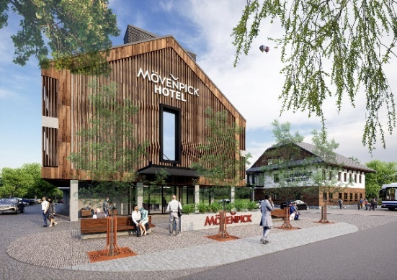
© Petr Podgorny

2026: Mövenpick Celadna Hotel & Apartments, Tschechische Republik
Mövenpick kehrt zurück in die Tschechische Republik: Das Hotel Na Rozcestí, Čeladná wird in den kommenden Jahren umfassend renoviert sowie erweitert und soll ab 2026 als Mövenpick Celadna Hotel & Apartments mit 60 Zimmern und Apartments das Portfolio der Marke in Europa ergänzen. Betrieben wird das Hotel durch den Partner Fardela Solutions s.r.o. (Mitglied der ELDUNAR GROUP SE). Gästen stehen außerdem ein ganztägig geöffnetes Restaurant mit 80 Plätzen, eine Außenterrasse und ein Sitzbereich mit Spielplatz zur Verfügung. Zudem wird das Hotelangebot einen Wellness- und Fitnessbereich und einen Tagungsraum mit Platz für 70 Personen umfassen. Das Ortsgebiet von Čeladná besteht zur Hälfte aus Wäldern, die zu einem großen Teil dem Landschaftsschutzgebiet der Beskiden angehört. Die Stadt ist für Heil- und Wellness-Aufenthalte und die seit 1902 bestehende Kurtradition bekannt und eine ganzjährig beliebte Aktivdestination.
Weitere Informationen finden sich hier.

Indischer Subkontinent

2025: Fairmont Agra, Indien
Fairmont Hotels & Resorts hat die Unterzeichnung eines neuen Hotels in Agra verkündet. Die indische Stadt ist weltbekannt, denn hier befindet sich mit dem Taj Mahal eines der sieben Weltwunder und UNESCO-Weltkulturerbe. Das Hotel, das 2025 eröffnet werden soll, wird über 205 Zimmer, darunter 44 Suiten, verfügen. Gäste können sich auf ein luxuriöses Erlebnis freuen, bei dem Gastfreundschaft von Weltrang und die bezaubernde Schönheit eines der legendärsten Reiseziele Indiens verknüpft werden. Für das Projekt hat sich Fairmont mit Shekhar Resorts Limited zusammengeschlossen. Das Luxushotel wird am Ufer des Yamuna-Flusses etwa zwei Kilometer vom Taj Mahal entfernt im nördlichen Bundesstaat Uttar Pradesh liegen und ist damit nur zwei Autostunden von der Hauptstadt Neu-Delhi entfernt.
Weitere Informationen finden sich hier.

Afrika

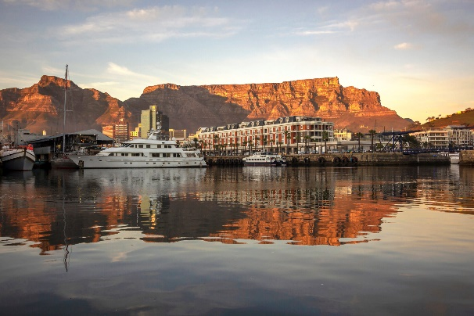
© Belinda Amoedo

2025: Cape Grace by Fairmont, Südafrika
Mit seiner erstklassigen Lage an der V&A Waterfront, zwischen dem internationalen Yachthafen und dem Arbeitshafen, und mit dem Tafelberg im Hintergrund, wird das Cape Grace Hotel bis Ende 2023 in das Portfolio von Fairmont eingegliedert und künftig unter dem Namen „Cape Grace by Fairmont“ geführt. Das Hotel wurde erst kürzlich von Kasada Hospitality Fund LP, der führenden unabhängigen Private-Equity-Plattform für das Gastgewerbe in Afrika südlich der Sahara, erworben. Teil des Angebots sind künftig unter anderem 120 luxuriöse Zimmer und zwei Restaurants, die durch die zahlreichen Anziehungspunkte an der V&A Waterfront ergänzt werden.

Weitere Informationen finden sich hier.

Über ACCOR
Accor ist eine weltweit führende Hospitality-Gruppe, die in mehr als 110 Ländern ihre Services und Erlebnisse in 5.400 Hotels, 10.000 Restaurants und Bars, Wellnesseinrichtungen und flexiblen Arbeitsplätzen anbietet. Die Gruppe verfügt über eines der vielfältigsten Ökosysteme innerhalb des Gastgewerbes mit mehr als 40 Hotelmarken von Luxus bis Economy sowie Lifestyle mit Ennismore. Accor verpflichtet sich, positiv in Bezug auf Geschäftsethik und Integrität, verantwortungsvollen Tourismus, ökologische Nachhaltigkeit, Engagement für die Gemeinschaft sowie Diversität und Inklusion zu handeln. 1967 gegründet, hat die Accor SA ihren Hauptsitz in Frankreich und ist an der Euronext Paris (ISIN-Code: FR0000120404) und am OTC-Markt in den USA (Code: ACCYY) notiert. Weitere Informationen finden Sie auf der Website group.accor.com oder Twitter, Facebook, LinkedIn, Instagram und TikTok.

Accor Media Relations & PR Deutschland, Österreich, Schweiz und Skandinavien
Tamara Schwarz-Speckbacher
T. +49 (0)89 630 02 463
tamara.schwarz-speckbacher@accorc.com

Accor Presse Service
DeDeutschland (Premium-, Midscale- und Eco-Marken)
uschi liebl pr
Hien Tran| ht@liebl-pr.de
Christin Neuwirt | cn@liebl-pr.de
T. +49 (0) 89/7240292-0

ScSchweiz (Premium-, Midscale- und Eco-Marken)
Oppenheim & Partner
Tina Seiler, Céline Hurschler
ts@oppenheim-partner.ch | ch@oppenheim-partner.ch
Tel: +41 44 515 65 00

Österreich (Midscale- und Eco-Marken)
Ketchum
Elisabeth Leeb
elisabeth.leeb@ketchum.at
T. +43 664 808 69 113
